Реферат

На тему: «Мир и кооперация»

Автор: Орынбаева Алтынгуль Мухамбетовна, 29 лет

РК, г.Актобе, 2021 год
Введение

- Теоретическая часть
- Что такое кооперация?.......................................................................................3
- Кооператив и его виды?.....................................................................................4
- Что такое потребительский кооператив?.......................................................10

- Практическая часть:
- раздел «Почему мы» ……………………………………………….12
- раздел «Презентация» - как Вы думаете, чего не хватает в этой части для привлечения новых клиентов?......................................................13
- раздел «Отзывы пайщиков» - Ваши предложения в этом разделе?.14
- раздел «Ответы юриста» - Ваше мнение, на все ли юридические вопросы прозвучали ответы?................................................................14
- раздел «Ответы на вопросы» - по Вашему мнению, какой еще вопрос необходимо добавить?..............................................................14
- раздел «Обучение» - Ваше предположение, какие навыки необходимо дополнительно знать нашим пайщикам?....................14
- раздел «Новости» - о чем регулярно хотели бы узнавать?............14
- раздел - «Доска почета» Ваши рекомендации?................................15

- Использованная литература…………………………………………….16

1.Что такое кооперация?
В переводе с латинского «cooperatio» – «сотрудничество». Следовательно, любую деятельность, основанную на сотрудничестве, можно назвать кооперацией.
Для более детальной конкретизации уточним, что такое сотрудничество. Сотрудничество – это «совместный труд» (приставка «со» подразумевает общность чего-либо).

Вывод: кооперация – это добровольная совместная деятельность нескольких участников, каждый из которых получает определенную выгоду от сотрудничества. При этом стоит отметить, что получаемая выгода не обязательно материальна.
Кооперация – форма организации труда, при которой определенное количество людей (предпринимателей, хозяйственников) или предприятий совместно участвует либо в одном и том же процессе либо в различных, но связанных между собой процессах труда/ производства.

2.Кооператив и его виды

Основные виды кооперативов
Существует несколько видов кооперативов. Из них:
- производственный кооператив;
- потребительский кооператив;
2.1. кредитный потребительский кооператив;
2.2. гаражный кооператив;
2.3. жилищный и жилищно-строительный кооперативы;
- сельскохозяйственный кооператив (фермерский кооператив).

Производственный кооператив:
производственным кооперативом (артелью) признается добровольное объединение граждан на основе членства для совместной производственной и иной хозяйственной деятельности, основанной на их личном трудовом и ином участии и объединении его членами (участниками) имущественных паевых взносов. Учредительным документом кооператива может быть предусмотрено участие в его деятельности юридических лиц. Кооператив является юридическим лицом - коммерческой организацией.
Вкратце, производственный кооператив - коммерческая организация, являющаяся объединением граждан (также членами производственного кооператива могут быть и юридические лица) в целях осуществления совместной предпринимательской деятельности в практически любой отрасли, а не только в производстве. Например, к таким отраслям относится:
- производство
- переработка
- сбыт промышленной и иной продукции
- торговля
- строительство
- бытовое и иные виды обслуживания
- добыча полезных ископаемых, других природных ресурсов
- сбор и переработка вторичного сырья
- проведение научно-исследовательских, проектно-конструкторских работ
- оказание медицинских, правовых, маркетинговых и других не запрещенных законом видов услуг.
Так как Производственный кооператив, как и общество с ограниченной ответственностью, является коммерческой организацией, то их можно сравнить между собой и выделить основные отличия, которые помогут принять правильное решение и выбрать необходимую организационно-правовую форму:
- Члены производственного кооператива обязаны участвовать в деятельности кооператива личным трудом либо путем внесения дополнительного паевого взноса, минимальный размер которого определяется уставом кооператива. В свою очередь, участники не обязаны участвовать в деятельности общества личным трудом или вносить дополнительные взносы.
- Также есть отличия в количестве учредителей – производственный кооператив должен быть учрежден минимум 5 учредителями, общество с ограниченной ответственностью – минимум 1.
- В обществе с ограниченной ответственностью образуется уставный капитал, который разделен на доли участников, минимальный размер уставного капитала – 60 000 тенге. Уставный капитал должен быть внесен на расчетный счет организации в течение 4-х месяцев с момента государственной регистрации. В производственном кооперативе образуется паевый фонд, который состоит из паевых взносов кооператива, размер которых определяется в Уставе кооператива. Член кооператива обязан внести к моменту государственной регистрации кооператива не менее чем десять процентов паевого взноса. Остальная часть паевого взноса вносится в течение года после государственной регистрации кооператива. Паевой фонд должен быть полностью сформирован в течение первого года деятельности кооператива. Также Уставом кооператива может быть установлено, что определенная часть принадлежащего кооперативу имущества составляет неделимый фонд кооператива, используемый в целях, определяемых уставом кооператива. Решение об образовании неделимого фонда кооператива принимается по единогласному решению членов кооператива, если уставом кооператива не предусмотрено иное. Имущество, составляющее неделимый фонд кооператива, не включается в паи членов кооператива. На указанное имущество не может быть обращено взыскание по личным долгам члена кооператива.
- Члены кооператива несут субсидиарную ответственность по его долгам, в обществах с ограниченной ответственность на участников такая ответственность может быть возложена только в некоторых случаях.
- Прибыль кооператива распределяется между его членами в соответствии с их личным трудовым и (или) иным участием, размером паевого взноса, а между членами кооператива, не принимающими личного трудового участия в деятельности кооператива, соответственно размеру их паевого взноса. По решению общего собрания членов кооператива часть прибыли кооператива может распределяться между его наемными работниками. В обществах с ограниченной ответственностью прибыль распределяется только между участниками общества, пропорционально их долям в уставном капитале или в ином порядке, предусмотренным решением общего собрания участников общества.
- Из кооператива члены могут выйти по своему усмотрению и получить положенные ему выплаты. В ООО – только если это предусмотрено уставом Общества.
- Решение о реорганизации (кроме преобразования в хозяйственное товарищество или общество) или ликвидации кооператива принимается тремя четвертями голосов членов кооператива, присутствующих на общем собрании. Решение о преобразовании кооператива в хозяйственное товарищество или общество принимается членами кооператива единогласно. Решение о реорганизации ООО в любой форме и ликвидации общества принимается всеми участниками ООО единогласно.
Существенных отличий достаточно много, чтобы определить какая форма подойдет именно вам – обращайтесь за советом к нашим специалистам, все подробно вам расскажем.
Если же вы выбрали зарегистрировать производственный кооператив, то дочитайте статью до конца и узнаете, какие есть особенности в регистрации.
Для учреждения производственного кооператива требуется не менее пяти человек. Членами (участниками) кооператива могут быть граждане Российской Федерации, иностранные граждане, лица без гражданства. Юридическое лицо участвует в деятельности кооператива через своего представителя в соответствии с уставом кооператива.

Устав производственного кооператива
При создании особое внимание необходимо уделить наименованию: в наименовании должна быть отражено организационно-правовая форма - «производственный кооператив» или «артель».
Учредительный документ – устав, обязательно должен содержать следующие сведения:
- фирменное наименование кооператива
- место его нахождения
- условия о размере паевых взносов членов кооператива
- состав и порядок внесения паевых взносов членами кооператива и об их ответственности за нарушение обязательств по внесению указанных взносов
- характер и порядок трудового и иного участия членов кооператива в его деятельности и об их ответственности за нарушение обязательств по личному трудовому и иному участию
- порядок распределения прибыли и убытков кооператива
- размер и условия субсидиарной ответственности членов кооператива по его долгам
- состав и компетенции органов управления кооперативом и порядок принятия ими решений, в том числе по вопросам, решения по которым принимаются единогласно или квалифицированным большинством голосов
- порядок выплаты стоимости пая или выдачи соответствующего ему имущества лицу, прекратившему членство в кооперативе
- порядок вступления в кооператив новых членов
- порядок выхода из кооператива
- основания и порядок исключения из членов кооператива
- порядок образования имущества кооператива
- перечень филиалов и представительств кооператива
- порядок реорганизации и ликвидации кооператива.
В уставе кооператива могут содержаться другие необходимые для его деятельности сведения.

Что такое потребительский кооператив?
1. Потребительский кооператив является некоммерческой организацией и может заниматься предпринимательской деятельностью лишь постольку, поскольку это соответствует его уставным целям.
2. Потребительский кооператив создается за счет имущественных (паевых) взносов для выполнения отдельных функций, связанных с удовлетворением интересов своих членов.
3. Потребительский кооператив считается созданным на неопределенный срок, если учредительными документами не предусмотрено, что он создается на определенный срок или для достижения определенной цели.
В пункт 4 внесены изменения в соответствии с Законом РК от 15.05.07 г. № 253-III (см. стар. ред.)
4. Трудовые отношения в потребительском кооперативе регулируются настоящим Законом, трудовым законодательством и уставом. Размеры вознаграждений за личное трудовое участие членов потребительского кооператива в его деятельности, а также размеры оплаты труда лиц, работающих по трудовому договору, устанавливаются решением общего собрания.
5. Личное трудовое участие членов потребительского кооператива в его деятельности не является обязательным.
6. Основными потребителями результатов деятельности (изготовленные либо приобретенные товары, работы, услуги) являются члены потребительского кооператива.
1. Наименование потребительского кооператива включает в себя его название и указание на организационно-правовую форму. Оно может включать в себя дополнительную информацию, предусмотренную законодательством.
2. Местом нахождения потребительского кооператива признается место нахождения его постоянно действующего органа.
Пункт 3 изложен в редакции Закона РК от 24.12.12 г. № 60-V (см. стар. ред.)
3. При перемене места нахождения потребительский кооператив обязан известить об этом орган, осуществляющий государственную регистрацию юридических лиц по фактическому адресу потребительского кооператива, для внесения необходимых изменений в Национальный реестр бизнес-идентификационных номеров.

ІІ Практическая часть:
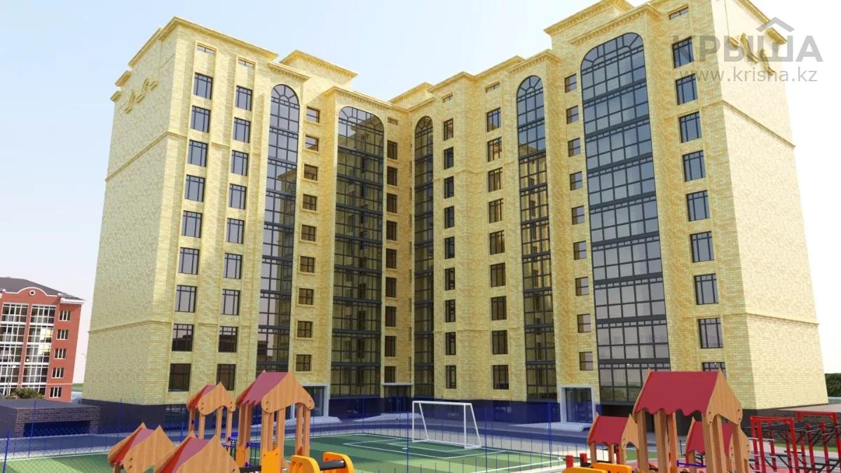
- Изучив сайт кооператива www.halykquaty.kz При входе на сайт синие, серые цвета и картинку большого города, можно было бы сменить на внутреннее фото уютной квартиры либо красивой фото многоэтажного дома. Вместо холодных тонов выбрать теплые тона, пастельные. На сайте отсутствует строка поиск, онлайн оплата. Наример:

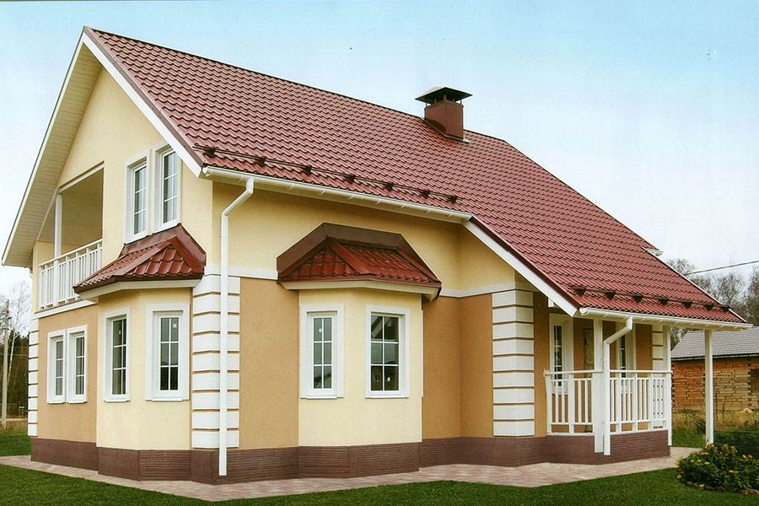
Синие и серые тона сайта сменить на тона пастельные такие как

Просмотрев видео в разделе
- «Почему мы» - хотелось бы внести свои предложения для изменения и дополнения такие как:
- При нажатий на ссылку почему мы, видео открывается в ютуб канале что неудобно вернуться обратно на сайт. На ютуб канале, под каждым видео комментарий отключены, что вызывает некое недоверие. Всегда нам хочется почитать отзывы и вопрос-ответы других пользователей и клиентов. Это касается всех видео материалов.
Видео материалы короткие, это удобно. Главный вопрос в 21 веке который беспокоит абсолютно всех, где и как мне выгодно купить квартиру?
Есть варианты!
- Накопить! (оставить видео как есть)
- Ипотечные кредитования
- Жилищный кооператив «HALYK QUATY KZ»
Из всех перечисленных мы ответим на вопрос, почему мы!? (добавить) Потому что!
- Самое главное преимущество жилищного кооператива в том, что нам не важно:
Ваша кредитная история
И сколько квартир на Вашем имени
- 0% переплаты
- Минимальный вносимый паевой взнос - 30 000 тенге
- Для вступления в ПК необходим минимальный пакет документов.
Остальное все доступно и понятно.
- раздел «Презентация» чего не хватает в этой части для привлечения новых клиентов?
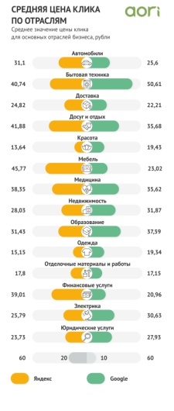
В разделе презентации хотелось бы видеть короткое видео с минимум информацией больше картинки в виде динамики и сравнении. Так как письменная информация запоминается меньше, чем визуальная. И когда информация новая и все что сказано в презентации кажется сложным и непонятным. И при просмотре видео возникает желание по быстрее ее закрыть. Сама презентация и информация четкая, но думаю ее нужно смотреть в присутствии представителя кооператива.
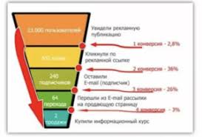

- раздел «Отзывы пайщиков»
В разделе отзывы пайщиков можно было бы сделать видео, где хозяйн(ка) или маркетолог кооператива сами снимают весь процесс, как оформляют, открывают дверь, ремонтируют, живут итд.
- раздел «Ответы юриста» - Ваше мнение, на все ли юридические вопросы прозвучали ответы? Ответы юриста можно в текстовом варианте. Где можно нажать на нужный вопрос и увидеть ответ, и чтоб можно было сделать скриншот. На сайте ответы юристов раздела нет. (не смогла найти)
- раздел «Ответы на вопросы» - Можно было бы добавить иконку ватсапп/ телеграмм для прямого контакта с представителями кооператива(эта кнопка даже необходима на самом пером сайте). Желательно хотя бы до 00-00 часов ночи. Так как, такие сайты в основном народ смотрит в свободное время, это после работы или ночью.
- раздел «Обучение» - При нажатии кнопки обучение, сайт просит авторизацию, так как я не являюсь пайщиком, доступа к просмотру нет. Таким образом, изучить вопрос и внести предложение не удается. Вместо этого для новых пользователей можно добавить короткие тестовые вопросы.
- раздел «Новости» - о чем регулярно хотели бы узнавать? Новые шаги кооператива, какие кооперативы есть зарубежом, чем вы отличаетесь, цены на недвижимое и движимое имущество в целом по Казахстану. Ситуация на рынке. И все что связано с экономикой и новыми программами и обновлениями проектов.
- раздел - «Доска почета»
Под фотографиями хотелось бы, чтоб было сразу отражено Ф.И.О. и краткая информация о заслугах. Также кем являются по профессии эти люди, и возраст.

- Использованная литература
1. https://online.zakon.kz/Document/?doc_id=1023009#pos=89;-58, интернет-ресурсы, сайты других кооперацией для сравнения.

